STORAGE

• Apa yang dimaksud dengan storage dalam komputer?

Yang dimaksud sebagai storage dalam computer adalah: Perangkat yang diguunakan Untuk menyimpan berbagai jenis data,baik dalam bentuk digital maupun fisik lunak. Data yang disimpan biasanya berupa dokumen,gambar,video.dan apk lainnya.

• Berikut adalah contoh perangkat penyimpanan eksternal:

Contoh Penyimpanan/Storage:

1. Internal: RAM (Tempat penyimpanan yang sifatnya sementara)

ROM ( Tempat penyimpanan yang sifatnya permanen)

1. Eksternal: DVD,Flashdisk,Memori Card,SSD
2. Jaringan: Drive, Cloud

• Manakah dari berikut ini yang termasuk dalam kategori penyimpanan sekunder?

Contoh Penyimpanan:

1. Sekunder: Yang termasuk dalam jenis perangkat penyimpanan eksternal seperti,Hard Disk Drive (HDD),Solid State Drive (SSD),Optical Drive (CD/DVD), USB Flash Drive,External Hard Drive, Tape Drive.Termasuk dalam golongan perangkat penyimpanan sekunder
2. Primer: RAM,ROM,Cacher Memory

• Salah satu ciri dari SSD (Solid State Drive) dibandingkan HDD adalah:

Salah satu ciri utama dari SSD (Solid State Drive) dibandingkan dengan HDD (Hard Disk Drive) adalah **kecepatan baca/tulis yang lebih tinggi**. SSD menggunakan memori flash untuk menyimpan data, yang memungkinkan akses data jauh lebih cepat dibandingkan dengan HDD yang menggunakan piringan magnetik yang berputar.

• Apa fungsi utama dari perangkat penyimpanan sekunder?

Fungsi utama dari perangkat penyimpanan sekunder adalah untuk **menyimpan data secara permanen atau jangka panjang** di luar memori utama (RAM) komputer atau perangkat lainnya. Penyimpanan sekunder digunakan untuk menyimpan data yang tidak langsung digunakan oleh CPU, tetapi perlu diakses atau disimpan untuk penggunaan di masa depan.

• Manakah dari berikut ini yang memiliki fungsi untuk menyimpan data secara sementara?

**RAM (Random Access Memory)** adalah jenis memori yang digunakan untuk menyimpan data sementara yang sedang digunakan atau diproses oleh sistem komputer. Data dalam RAM hanya disimpan sementara dan akan hilang begitu daya dimatikan atau komputer dimatikan (volatil).

Fungsi utama RAM adalah menyediakan ruang penyimpanan cepat bagi CPU untuk mengakses data dan instruksi yang sedang digunakan oleh aplikasi atau sistem operasi saat itu.

• Apa kepanjangan dari singkatan HDD**? HDD (Hard Disk Drive)**

• Manakah yang bukan merupakan kelebihan SSD dibandingkan HDD?

Harganya yang relative lebih mahal daripada HDD

• Penyimpanan yang berbasis cloud seperti Google Drive termasuk jenis storage: JARINGAN

• Penyimpanan berbasis cakram optik seperti CD dan DVD menggunakan teknologi:

Penyimpanan berbasis cakram optik seperti **CD** dan **DVD** menggunakan teknologi **laser optik** untuk membaca dan menulis data pada permukaan cakram. Teknologi ini memungkinkan penyimpanan data secara permanen (pada CD-ROM dan DVD-ROM) atau bisa ditulis ulang (pada CD-RW dan DVD-RW).

* Konsep Berpikir komputasional (Computational Thinking) adalah metode menyelesaikan persoalan dengan menerapkan teknik ilmu komputer (informatika). Contoh berpikir komputasional berikut ini yang sesuai sebagai contoh kalimat **negasi/ ingkaran** adalah…

Dalam konteks berpikir komputasional, **negasi** atau **ingkaran** digunakan untuk menyatakan kondisi yang bertentangan atau membatalkan suatu pernyataan yang telah dibuat.

Contoh kalimat negasi dalam berpikir komputasional adalah ketika kita menanggapi suatu kondisi dalam algoritma atau program, seperti:

"Jika data valid, proses akan dilanjutkan" menjadi **"Jika data tidak valid, proses akan dihentikan"**.

* Penalaran deduktif adalah proses penalaran yang bertujuan untuk menarik kesimpulan berupa prinsip atau sikap khusus berdasarkan fakta-fakta yang bersifat umum. Dengan kata lain deduksi merupakan suatu penalaran untuk menyimpulkan hal khusus dari sejumlah proposisi umum.

Berikut yang merupakan contoh kalimat Penalaran deduktif adalah…

Semua manusia adalah makhluk hidup.

John adalah manusia.

Dari kedua premis ini, kita bisa menarik kesimpulan deduktif yang spesifik:

**Kesimpulan**: John adalah makhluk hidup.

* Induktif atau Logika Induktif adalah proses penarikan kesimpulan dari kasus – kasus nyata secara individual (khusus) menjadi kesimpulan yang bersifat umum. Selain itu, Benyamin Molen (2014:14) menyatakan bahwa induksi adalah suatu penalaran yang berasal dari pernyataan – pernyataan yang bersifat khusus atau tunggal, kemudian ditarik kesimpulan yang bersifat umum. Berikut ini yang ***bukan*** merupakan contoh penarikan kesimpulah secara induktif.

(1) Setiap pelajar di Magelang selalu berseragam lengkap, (2) Andi adalah pelajar di kota Magelang, (3) Andi selalu berseragam lengkap.

Dari pernyataan diatas maka termasuk ke dalam penarikan kesimpulan Induktif

* Istilah bilangan biner sering disebut juga dengan bit atau binari digit. Dalam penggunaannya, biasanya bilangan biner digunakan pada bidang digital atau segala hal yang membutuhkan peryataan “ya” dan “tidak”, “on” dan “off”, maupun ”buka” dan “tutup”. Berikut ini merupakan table bilangan biner

Konversi dari bilangan 152210 menjadi bilangan heksadesimal atau bilangan basis 16 adalah = 25292

### Langkah-langkah Konversi Bilangan Desimal ke Heksadesimal:

1. **Ambil bilangan desimal yang ingin dikonversi**. Di sini kita mengkonversi **1522** dari desimal ke heksadesimal.
2. **Bagi bilangan desimal dengan 16** dan catat sisa pembagiannya. Lakukan pembagian berulang hingga hasil bagi adalah 0.
3. **Urutkan sisa pembagian dari bawah ke atas** untuk mendapatkan hasil heksadesimal.

### Langkah-langkah Mengkonversi 1522 (Desimal) ke Heksadesimal:

1. **1522 ÷ 16** = 95, sisa 2
2. **95 ÷ 16** = 5, sisa 15 (15 dalam heksadesimal adalah F)
3. **5 ÷ 16** = 0, sisa 5

#### Hasil Pembagian:

* Sisa pembagian yang didapatkan adalah **5, F, 2**.

### Hasil Akhir:

Dengan mengurutkan sisa pembagian dari bawah ke atas, kita mendapatkan **5F2**.

Jadi, **1522₁₀ (desimal)** = **5F2₁₆ (heksadesimal)**.

* Hasil dari konversi bilangan 15510 bilangan basis 2 adalah = 10011011

15510 = 15510 / 2 = 77 sisa 1 Bilangan decimal => Biner

77 / 2 = 38 sisa 1

38 /2 = 19 sisa 0

19 / 2 = 9 sisa 1

9/2 = 4 sisa 1

4/2 = 2 sisa 0

2/2 = 1 sisa 0

1 / 2 = 0 sisa 1 (1)

Urutkan sisa baginya dari bawah maka menjadi: 10011011

* Hasil dari konversi bilangan 88810 ke bilangan basis 2 adalah = 1101111000( Biner)

88810 = 888 / 2 = 444 sisa 0 Desimal => Biner

444 / 2 = 222 sisa 0

222 / 2 = 111 sisa 0

111 / 2 = 55 sisa 1

55 /2 = 27 sisa 1

27/2 = 13 sisa 1

13/2 = 6 sisa 1

6 / 2 = 3 sisa 0

3/ 2 = 1 sisa 1

1/ 2 = 0 sisa 1 (1)

* Pengertian Pemecahan Masalah (Problem Solving), pemecahan masalah tertentu melalui proses yang direncanakan yang mungkin tidak dapat dicapai dengan segera,setelah melakukan identifikasi masalah, Masalah terjadi karena ada penyebabnya. Oleh sebab itu, diperlukan perhatian khusus pada penyebab yang memicu terjadinya masalah agar semuanya cepat selesai. Setelah mengetahui akar dari permasalahan maka langkah selanjutnya adalah **mencari dan merumuskan solusi**, diikuti dengan **perencanaan dan implementasi tindakan**, lalu **pemantauan dan evaluasi** untuk memastikan solusi efektif. Terakhir, **dokumentasi** dan **pembelajaran** dari proses ini penting untuk meningkatkan kemampuan pemecahan masalah di masa depan.

Menurut kevin: … adalah memecah permasalahan menjadi bagian bagian yang lebih kecil, setelah itu menyelesaikannya secara urut dari yang termudah.

* 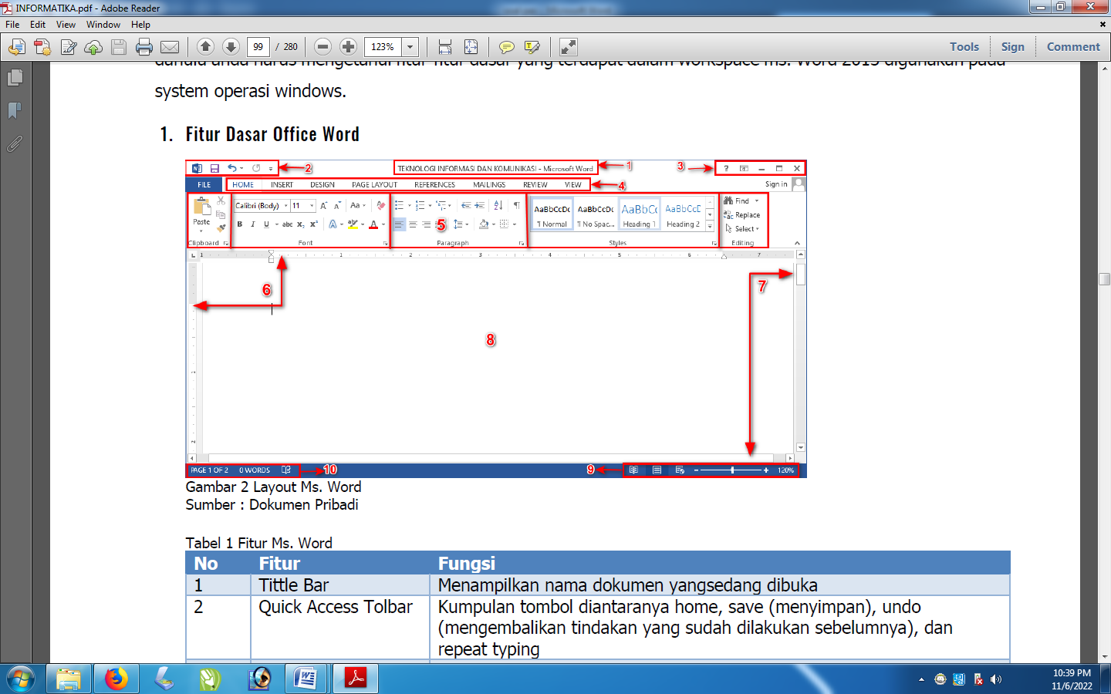

,

Symbol angka 6 pada tampilam fitur dasar Office Word pada gambar diatas menunjukkan fitur? Ruler (Dengan menggunakan ruler, dapat mengatur margin, indentasi, tabulasi, dan posisi teks atau objek lainnya dengan lebih mudah dan akurat. Penggunaan ruler membantu meningkatkan keteraturan dan tampilan dokumen.

* 

Fitur yang ditunjukkan oleh symbol angka 5 pada gambar diatas adalah fitur ?

Paragraph,alat yang memungkinkan pengguna untuk mengatur dan memformat teks dalam sebuah paragraf agar tampil lebih terstruktur, rapi, dan sesuai dengan kebutuhan format dokumen. Fitur ini membantu mengontrol berbagai aspek tata letak dan penataan paragraf, seperti pengaturan alignment (perataan), spasi, indentasi, dan pengaturan garis baru.

* Tombol kombinasi ? UMUM DIGUNAKAN WORD/Excel
  1. CTRL + S = Save as / save
  2. CTRL + P = Print
  3. CTRL + B = Boold
  4. CTRL + R = Rata Kanan

1. CTRL + L = Rata Kiri
2. CTRL + E = Rata Tengah
3. CTRL + C / V = Copy/ Paste

YANG LAIN CARI TAU SENDIRI AH BANYAKKKK GAMPANG

* Perintah untuk membuat texs seperti di bawah ini adalah

Your Text Here

CARANYA:

1. Bukak insert,text pencet nah milih fount yang mana,klik jangan lupa

* Untuk dapat mengatur sebuah gambar agar dapat di geser (diatur) sesuai dengan sesuai dengan layout yang kita inginkan maka kita harus mengatur tampilan gambar tersebut pada format…

mengubah **Wrap Text** (Teks Pembungkus) pada gambar. Pilih opsi seperti **Square**, **Tight**, atau **Through** agar gambar bisa bergerak bebas dan sesuai dengan teks di sekitarnya.

* Format ukuran kertas 210 x 297 mm adalah ukuran untuk kertas? A4
* Format ukuran kertas 210 x 330 mm adalah ukuran kertas untuk kertas? Folio
* Urutan perintah yang digunakan untuk menyisipkan gambar / foto di dokumen Word adalah?

**Insert** → **Pictures** → Pilih sumber gambar (This Device, Stock Images, atau Online Pictures).

Pilih gambar yang diinginkan dan klik **Insert**.

* Cara mengatur ukuran kertas kertas dalam program MS Word 2007 adalah…

**Page Layout** → **Size** → Pilih ukuran kertas yang diinginkan atau klik **More Paper Sizes** untuk memasukkan ukuran kertas kustom.

* Urutan perintah untuk membuat sebuag grafik pada program Ms Word 2007 adalah…

I**nsert** → **Chart**.

Pilih jenis grafik yang diinginkan.

Masukkan data dalam jendela Excel yang muncul.

Klik **OK** dan grafik akan ditampilkan di dokumen Word.

* Dalam program Ms. Excel, untuk memberi nama sheet/ merubah nama sheet adalah dengan urutan langkah klik kanan pada sheet? Pilih Rename trs di ok aja
* Perintah untuk menambah jumlah sheet adalah…

**Klik ikon "+"** di bagian bawah jendela Excel.

**Atau klik Home → Insert → Insert Sheet**.

**Atau klik kanan pada tab sheet dan pilih Insert**.

* Baris yang digunakan untuk menampilkan informasi mengenai isi sel yang sedang aktif (disorot) di lembar kerja adalah… **baris formula** (Formula Bar).
* Berikut ini adalah Simbol untuk melakukan penjumlah pada program Ms. Excel.. +?
* rata-rata dalam suatu range kita menggunakan formula? **Formula Bar**.
* Berikut ini yang merupakan formula untuk menampilkan banyaknya inputan adalah ? COUNT
* Gambar di bawah ini adalah formula utnuk…

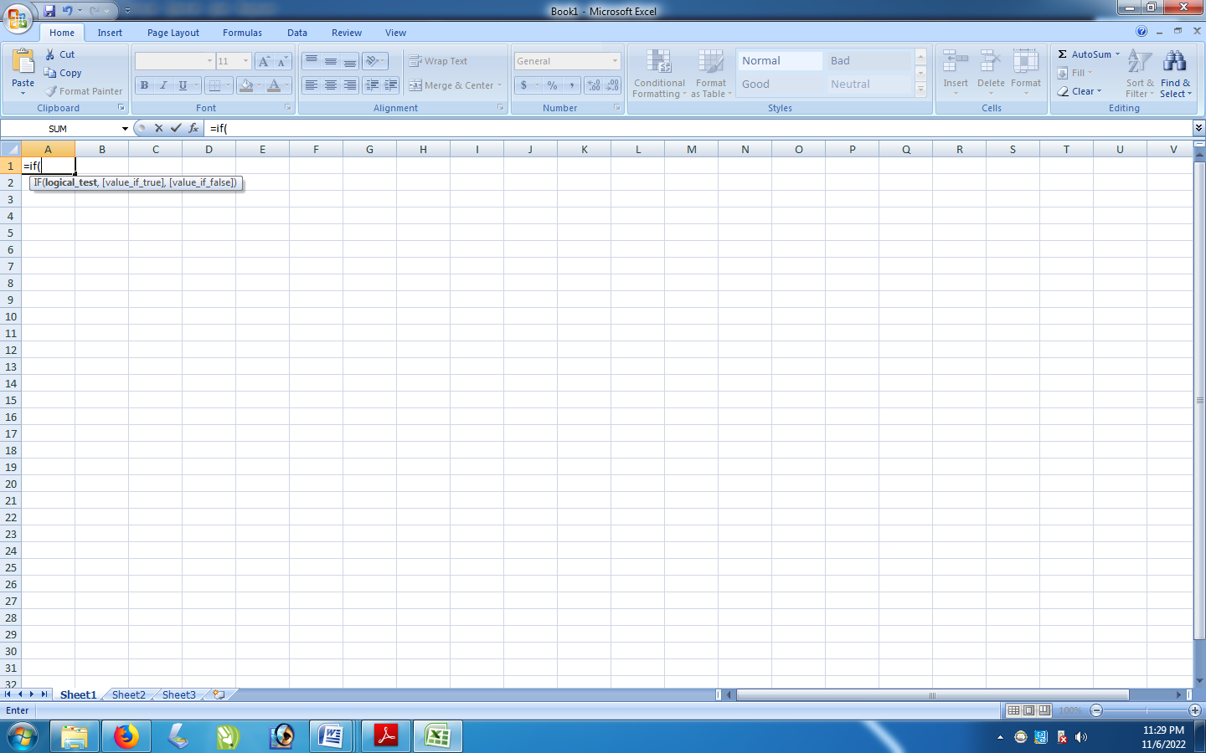

digunakan untuk mengevaluasi suatu kondisi dan menghasilkan nilai yang berbeda tergantung pada apakah kondisi tersebut benar atau salah. Rumus ini sangat fleksibel dan sering digunakan untuk keputusan logika dalam perhitungan, analisis data, atau pengelompokan nilai.

* Untuk menampilkan slide presentasi pada program ppt juga dapat dilakukan dengan lebih cepat dengan menekan pada keyboard tombol…

**Shift + F5**: Menjalankan presentasi mulai dari slide yang sedang aktif.

**Page Up**: Pindah ke slide sebelumnya.

**Page Down**: Pindah ke slide berikutnya.

**Esc**: Keluar dari mode presentasi (exit slideshow).

* Untuk menambahkan slide baru pada program ppt dapat dilakukan menu bar…

**Home** → **New Slide** → Pilih layout slide yang diinginkan.

* Cara menambahkan Bullets dan Numbering pada program ppt adalah..

**1. Menambahkan Bullets:**

* 1. **Pilih teks**: Pilih teks atau daftar yang ingin Anda beri bullets (tanda peluru).
  2. **Pilih tab "Home"**: Di bagian atas layar PowerPoint, pastikan Anda berada di tab **Home**.
  3. **Klik tombol Bullets**: Di grup **Paragraph**, klik ikon **Bullets** (tanda titik-titik atau bulat) untuk menambahkan bullets pada teks yang dipilih.
  4. **Pilih jenis Bullet**: Jika Anda ingin mengubah jenis bullets, klik panah kecil di sebelah ikon **Bullets** untuk memilih jenis bullet yang diinginkan (seperti lingkaran, kotak, atau simbol lainnya).

**2. Menambahkan Numbering (Penomoran):**

1. **Pilih teks**: Pilih teks atau daftar yang ingin Anda beri nomor.
2. **Pilih tab "Home"**: Pastikan Anda berada di tab **Home**.
3. **Klik tombol Numbering**: Di grup **Paragraph**, klik ikon **Numbering** (tanda angka dengan titik) untuk menambahkan penomoran pada teks yang dipilih.
4. **Pilih jenis Penomoran**: Jika Anda ingin memilih format penomoran yang berbeda, klik panah kecil di sebelah ikon **Numbering** untuk memilih jenis penomoran (misalnya angka 1, 2, 3 atau romawi I, II, III).

* Kita dapat memberikan Background pada presentasi MS PowerPoin 2007 Melalui Fitur…

**Buka PowerPoint** dan buka presentasi yang ingin Anda ubah background-nya, **Pilih Tab "Design"**, **Klik "Background Styles"**, Pilih "Format Background", **Pilih Jenis Background**:

**olid Fill**: Pilih warna latar belakang solid (warna tunggal).

**Gradient Fill**: Pilih latar belakang dengan gradasi warna.

**Picture or Texture Fill**: Gunakan gambar atau tekstur sebagai latar belakang.

**Pattern Fill**: Pilih pola untuk latar belakang.

* Pada menu Format – Background pilihan yang digunakan untuk memberikan motif degradasi warna latar belakang objek teks berupa texture adalah…

pilih **Format** → **Shape Fill** → **Texture**

* Perintah yang digunakan untuk memberi garis bingkai pada objeks teks adalah…

**Format** → **Shape Outline** → Pilih warna, ketebalan, dan jenis garis.

* Kegunaan dari tombol “Apply” pada kotak dialog format-background adalah…

digunakan untuk menerapkan perubahan latar belakang hanya pada **slide yang aktif**, sementara tombol **"Apply to All"** digunakan untuk menerapkan perubahan tersebut ke semua slide dalam presentasi.

* Cara menambahkan efek pada teks atau objek pada program presentasi adalah …

Klik Animation aja pokoknya

* Tampilan full screen beserta animasinya dapat dilihat dengan menggunakan perintah...

**Slide Show** → **From Beginning** atau **From Current Slide**.

**Tombol Pintas**: Tekan **F5** (dari awal) atau **Shift + F5** (dari slide yang aktif).

BRAIN WARE

• Apa yang dimaksud dengan brainware dalam sistem komputer? brainware Adalah istilah yang digunakan untuk menggambarkan peran manusia dalam sistem komputer.

• Contoh dari brainware di lingkungan perusahaan adalah: Operator/ D**atabase Administrator** ( Pengolahan bidang Administrasi), Programmer (Pengolahan Program perangkat lunak), Analyst ( Menganalisis data), Network Admin (memastikan akan kestabilan jaringan/yang berkaitan dengan jaringan)

• Seorang yang bertugas merancang aplikasi dan perangkat lunak adalah: Programmer

• Peran seorang system analyst dalam dunia brainware adalah: Adalah bagian penting dari **brainware** dalam dunia teknologi informasi. Mereka menghubungkan dunia bisnis dan teknologi, mengumpulkan kebutuhan pengguna, merancang sistem yang tepat, dan memastikan bahwa solusi teknologi yang dikembangkan dapat menyelesaikan masalah bisnis secara efektif.

• Dalam sistem komputer, brainware berperan sebagai: Orang – orang yang bertugas/memiliki tugas untuk menjalankan program computer.

• Apa peran utama seorang database administrator? **Database Administrator (DBA)** adalah untuk mengelola, merawat, dan memastikan ketersediaan serta keamanan sistem basis data (database) suatu organisasi.

• Brainware yang bertugas memastikan jaringan komputer berfungsi dengan baik adalah: Network Adminitation

• Seorang yang menggunakan perangkat lunak aplikasi untuk keperluan administrasi disebut: Operator Administrasi perkantoran?

• Brainware yang bertugas menjaga keamanan data dan akses di dalam jaringan adalah: Network Security

• Apa yang dimaksud dengan istilah brainware dalam konsep teknologi informasi?

**sumber daya manusia** yang terlibat dalam penggunaan, pengelolaan, dan pengembangan teknologi informasi (TI).

BOOTING

• Apa yang dimaksud dengan proses booting? Proses menyalakan computer mulai dari mati sampai siap pakai. Jenis Booting ada 2: - Dingin ( Preses menyalakan computer mulai dari kondisi mati) sedangkan -Panas ( Proses Reboot/Menyalakan ulang computer karena terjadi hang/blank/ freeze)

• Proses booting yang dilakukan saat komputer pertama kali dinyalakan disebut: Booting Dingin

• Perangkat lunak kecil yang pertama kali diaktifkan selama proses booting adalah: BIOS (Basic input/output System)

• Apa fungsi utama BIOS dalam proses booting? untuk melakukan **inisialisasi perangkat keras** dan memulai proses pemuatan sistem operasi. Secara lebih rinci, fungsi-fungsi utama BIOS dalam proses booting meliputi:

• Booting ulang atau reboot dilakukan saat: Saat Computer mengalami hang, freeze,blank ( Ctrl = Alt + Del)apa yang

• Apa yang terjadi jika komputer gagal menemukan sistem operasi saat booting? Computer tidak dapat memulai sistem operasi dengan benar setelah dinyalakan. Proses booting melibatkan banyak langkah, dan jika terjadi kegagalan di salah satu langkah tersebut, komputer tidak akan dapat menjalankan sistem operasi.

• Proses booting yang dilakukan setelah komputer mengalami hang atau freeze disebut: REBOOT

• Perangkat keras yang mengontrol seluruh proses booting dan memuat sistem operasi dari penyimpanan adalah: BIOS?

• Boot loader berfungsi untuk: (berfungsi untuk memulai proses **booting** dengan memuat dan mengeksekusi **kernel** dari sistem operasi setelah perangkat keras berhasil diinisialisasi oleh BIOS/UEFI)

Yang memiliki fungsi: 1. Memuat Sistem Operasi ke dalam Memori, 2. Menjalankan Kernel Sistem Operasi, 3. Memverifikasi dan Menyiapkan Sistem Boot.

• Perintah untuk melakukan restart pada sistem operasi Windows adalah: Restart

DEVICE KOMPUTER

• Perangkat berikut ini yang termasuk device input adalah: Mouse,Kayboard,Scanner/Camera

• Perangkat yang digunakan untuk menampilkan output dalam bentuk visual adalah: Monitor,Proyektor

• Apa fungsi utama dari perangkat input dalam komputer? Untuk memasukan data/perintah ke dalam system computer agar dapat di proses dan dapat menghasilkan output.

• Contoh perangkat output adalah: Printer,Proyektor,Monitor,Speaker,DVD Room(bisa input juga)

• Perangkat yang berfungsi untuk mencetak dokumen dari komputer adalah: Printer

• Apa fungsi dari perangkat storage dalam sistem komputer? untuk **menyimpan data** dan **memungkinkan akses data tersebut** oleh pengguna atau sistem saat diperlukan. Perangkat penyimpanan ini memainkan peran penting dalam menyimpan semua jenis informasi, seperti program, file, gambar, video, dan data lainnya, baik untuk jangka pendek (sementara) maupun jangka panjang (permanen).

• Perangkat berikut yang bukan termasuk device input adalah: Mous,Kayboard,Scanner/Camera,DVD Room(Bisa Output)

• Perangkat output yang menghasilkan suara dari komputer adalah: Speaker

• Hard disk, SSD, dan flash drive adalah contoh dari: Storage/Perangkat penyimpanan hardware (devices)

* Perangkat yang berfungsi sebagai input sekaligus output, contohnya adalah: DVD Room

PORGAM APLIKASI

• Program aplikasi yang berfungsi untuk mengolah kata adalah: Microsoft Word

• Aplikasi yang biasanya digunakan untuk mengolah data angka dan membuat grafik adalah: Microsoft Excel

• Adobe Photoshop termasuk dalam jenis aplikasi: Pengolahan gambar/mengeditan desain grafis dll

• Program aplikasi yang berfungsi sebagai peramban internet (browser) adalah: Chrome, Ms. Edge, Mozilla

Browser ini memungkinkan pengguna untuk mengakses dan menjelajahi situs web di internet, menampilkan halaman web, serta mendukung berbagai fitur interaktif dan multimedia di situs tersebut.

• Manakah dari berikut ini yang merupakan aplikasi presentasi? Power Point

• Program aplikasi yang biasanya digunakan untuk memutar file video adalah: MP4, Windows Media Play

• Aplikasi yang berfungsi untuk membuka, mengedit, dan mengompresi file adalah: WinRAR

• Program yang digunakan untuk mengelola database dan membuat tabel data adalah: Ms. Acces Database

• Berikut ini adalah aplikasi untuk mendesain grafis vektor, kecuali: selain corel, photoshop mungkin

• Aplikasi berbasis web untuk mengirim dan menerima email adalah:

**Contoh aplikasi Webmail** : Gmail,Yahoo Mail, Outlook.Com

Fungsi utama dari aplikasi webmail ini adalah untuk memberikan kemudahan akses email tanpa memerlukan perangkat lunak tambahan atau pengaturan rumit, cukup dengan menggunakan browser web di perangkat apapun yang terhubung ke internet.